ГОУ «Забайкальский центр специального образования
«Открытый мир»

Проект

«Декабристы в Забайкалье»

Автор: Черноводская Дарья, ученица 11 класса
Руководитель: Борискина Г.Г.,
учитель русского языка и литературы
г. Чита, Забайкальский край

г. Чита — 2016 учебный год

Паспорт проекта
Наименование проекта | «Декабристы в Забайкалье»
Разработчики проекта | Обучающаяся 11 класса ГОУ «Забайкальский центр специального образования «Открытый мир» Черноводская Дарья, учитель русского языка и литературы: Борискина Галина Георгиевна
Цель и задачи проекта | Цель – узнать о декабристах, пребывающих в Забайкалье, узнать историю образования Музея декабристов  Задачи:  - прочитать материал о Музее декабристов в Чите,  - прочитать исторический материал о декабристах, сосланных в Забайкалье,  - прочитать исторический материал о жёнах декабристов, последовавшими за своими мужьями в Забайкалье,  - приготовить письменное сообщение о А.Г. Муравьёвой,  - посетить Музей декабристов в Чите,  - подготовить фоторепортаж,  - написать вторческую работу «Мечты сбываются...Посещение музея декабристов»
Обоснование темы выбранного проекта | Человек должен знать историю своего края, история декабристского движения — история передовых людей своего времени. Меня заинтересовал вопрос: почему они вышли на Сенатскую площадь? Что чувствовали они, находясь в ссылке в Забайкалье? Как они способствовали развитию нашего края?
Тип проекта | Поисково-исследовательский.
Формы работы | внеурочная.
Продолжительность | краткосрочный
Этапы проекта | I этап: Подготовительный  II этап: Основной  III этап: Заключительный  IV этап: Презентация результатов
Ожидаемые результаты | - Узнать и изучить литературу по теме;  - Создать фоторепортаж,  - Написать творческую работу  - Участвовать во Всероссийском конкурсе с творческой работой на сайте «Конкурсы детям»  - Опубликовать творческую работу в школьной газете

Содержание
Введение
- Подготовительный этап
Чтение литературы о декабристах в Забайкалье
Чтение материалов блога о Музее декабристов на сайте «Уч. Портфолио» http://uchportfolio.ru/blogs/read/?id=1405

II. Основной этап

Создание письменного сообщения об А.Г. Муравьёвой,

Посещение Музея декабристов в Чите,
Создание фоторепортажа о посещение музея декабристов учащихся ЦДО,
Написание творческой работы «Мечты сбываются...Посещение музея декабристов»
Публикация в школьной газете «Мы вместе»
Участие во Всероссийском конкурсе «Конкурсы детям»

III. Заключительный этап

Самооценка

Защита проекта

Объект исследования: декабристы Забайкалья

Методы исследования:
-беседы с учителями;
-анализ литературы;
-систематизация известных сведений о декабристах;
-работа с Интернетом.

План работы:
- Изучить литературу по теме.
- Отбор информации по теме.
- Определение цели и задач.
- Написание сочинения о Муравьёвой
- Посещение Музея декабристов,
- Создание фоторепортажа с учителем на доске «Линоит»,
- Написание творческой работы
- Презентация и защита проекта.

Введение
Актуальность

В 2015 году исполняется 190 — летие со дня восстания декабристов. Тема истории тесно связана с темой памяти. На уроках истории, литературы мы говорим о декабристах. Многие из них были сосланы в Забайкалье. Меня заинтересовали вопросы: почему они вышли на Сенатскую площадь? Что чувствовали они, находясь в ссылке в Забайкалье? Как они способствовали развитию нашего края? Участвуя в проекте, я надеюсь получить ответы на эти вопросы. Ведь человек должен знать историю своей страны, историю своего края.

Подготовительный этап

Одним из мест пребывания декабристов на каторге и поселении стала Читинская область. Здесь отбывали наказание 87 из 120 осужденных декабристов. С их именами связаны города Чита, Петровск-Забайкальский, Нерчинск, Сретенск, а также села Акша, Нерчинский Завод, Благодатка, Акатуй, Горный Зерентуй. В Чите отбывали каторгу М.А. Бестужев, Н.А.Бестужев, П.Ф. Выгодовский, Ф.Б. Вольф, И.И. Горбачевский, А.О.Корнилович, М.С. Лунин, Н.М. Муравьев, А.И. Одоевский, И. Пущин, К.П. Торсон и другие. В областном краеведческом музее действует постоянная экспозиция, рассказывающая о жизни и деятельности декабристов в Забайкалье.
В архивах музея накоплен богатый материал по данной теме. Наиболее ценным историческим памятником, связанным с жизнью декабристов, является территория старой части города Читы, где в первой половине XIX века находился острог с казематами, дома жен декабристов, церковь Михаила Архангела, построенная во 2-ой половине XVIII века, с небольшим кладбищем. До настоящего времени сохранилось только здание церкви, которое является редким архитектурным памятником деревянного зодчества, и тесно связано с жизнью декабристов. В 1985 г. в Михайло-Архангельской церкви открылся Музей декабристов. Документы, книги, предметы быта, личные вещи, представленные в музее, знакомят посетителей с пребыванием декабристов на каторге и поселении в Сибири
В Читу приехали, кроме Трубецкой и Волконской, жены декабристов: Муравьева, Нарышкина, Ентальцева, Фон-Визина, Давыдова и Анненкова, прибывшая невестой и обвенчавшаяся уже здесь.
Все они жили на одной улице, которая у жителей получила название «Дамской». Через них, главным образом, и удалось декабристам основать своего рода культурный уголок, заполненный богатым подбором книг, газет и журналов, как на русском, так и иностранных языках. Этот культурный уголок явился тем первым в нашем Забайкалье светильником, от которого искры культуры падали на служилые элементы и коренное население. Число декабристов, заключенных в Читинском остроге, несколько изменялось: вначале их было 84; потом, по отъезде 6-го разряда на поселение, осталось 70 человек.
Вывод: я узнала много новой информации о декабристах, меня заинтересовала история декабристов и Музея декабристов. Мне захотелось побывать в Музее декабристов и увидеть экспонаты, рассказывающие о пребывании этих людей в нашем крае.
Основной этап
Прочитав много исторического материала о А.Г. Муравьёвой, я собрала его, систематизировала и подготовила сообщение об этой удивительной женщине. Материал был размещён на доске «Линоит» (Приложение № 1). Некоторые сведения я нашла в Музее. Экскурсия, организованная учителями литературы, истории, состоялась 23 января. Я давно мечтала побывать в этом удивительном месте. Мечта сбылась. Свою творческую работу я так и назову «Мечты сбываются.. Посещение Музея декабристов». (Приложение № 2)
Посещение Музея декабристов оставило неизгладимое впечатление. Я в качестве фоторепортёра фотографировала экспонаты, картины, личные вещи. Фоторепортаж, составленный совместно с учителем на доске «Линоит», поможет учащимся узнать об истории нашего края и о роли декабристов в его развитии. (Приложение № 3)

Заключительный этап
Самооценка
Работая над проектом, я узнала много нового: в музее, который тогда ещё был церковью, находясь в ссылке, венчались декабристы И.А. Анненков с П.Гёбль и Д.И. Завалишин с А.С. Смольяниновой. У Волконских в ссылке родилась дочь София, которую покрестили в этой церкви, но ,прожив несколько часов, София умерла. Похоронили её рядом с церковью.
От экскурсии я получила массу впечатлений, открыла для себя много нового. Музей декабристов хорошо передает атмосферу этих событий, их эмоции, их жизнь. Рекомендую жителям и гостям нашего города посетить музей. Вы получите сильный заряд эмоций, вам захочется узнать еще больше об истории нашего края. Вернувшись с экскурсии, под очень сильным впечатлением, я сама изучила очень много интересных видеорепортажей и статей о жизни декабристов. Я думаю, что нужно интересоваться жизнью своей малой родины, а значит, стоит обязательно посетить данный музей!
Защита проекта и результаты
Проект имеет практичскую направленность, его можно использовать на уроках истории, литературы, на классных часах. Фоторепортаж, творческая работа, сообщение о Муравьёвой — всё это интересно. Надеюсь, что собранный и выполненный мною материал понравится учащимся школы и пригодится им. Результаты:
- Творческая работа опубликована в школьной газете «Мы вместе» (Приложение № 4)
- Участие во Всероссийском творческом конкурсе в номинации «Литературное творчество»с (Диплом 1 место) (Приложение № 5)
- Публикация учителем творческой работы на сайте «Уч.Портфолио» http://uchportfolio.ru/materials/show/79378
Литература:
1. В потомках ваше имя оживёт.- Издание подготовлено С.Ф. Ковалем.-
2. Каторга и ссылка в Забайкалье в XVIII – XIX веках. Декабристы в Сибири. – Историко – культурный атлас Бурятии. Основной том.- М, 2001.- с.214- 217
3. Сергеев М.Д. Несчастью верная сестра. - Иркутск: Вост. – Сиб. книж. изд-во, 1978

Приложение № 1
Сообщение об А. Муравьёвой

http://linoit.com/users/Gazya2012/canvases/%D0%96%D0%B5%D0%BD%D1%8B%20%D0%B4%D0%B5%D0%BA%D0%B0%D0%B1-%D0%BE%D0%B2

Приложение № 2

Сочинение по литературе учащейся 11 класса
«Мечты сбываются... Посещение Музея декабристов».

В нашей школе проходит предметная Неделя истории и литературы и в связи с этим событием педагогами нашей школы была запланирована и организована экскурсия в Музей декабристов. Я с удовольствием посетила музей и хочу поделиться своими впечатлениями.
От экскурсии получила массу впечатлений, открыла для себя много нового, например, узнала,что в музее, который тогда ещё был церковью, находясь в ссылке, венчались декабристы И.А. Анненков с П.Гёбль и Д.И. Завалишин с А.С. Смольяниновой. У Волконских в ссылке родилась дочь София, которую покрестили в этой церкви, но ,прожив несколько часов, София умерла. Похоронили её рядом с церковью.
Музей, естественно, лучше посещать в сопровождении экскурсовода, только так можно получить массу положительных эмоций и открыть для себя какую-то новую, познавательную, интересную информацию. Наш экскурсовод Анна интересно рассказывала о жизни декабристов в Чите и Забайкальском крае. Бывшая церковь, в период советской власти трансформированная под музей декабристов, очень хорошо передает атмосферу событий тех лет во всех деталях: от масштабных картин, показывающих как разворачивались события, до деталей обмундирования и одежды. Больше всего меня поразила картина, на которой изображено восстание декабристов.
Ещё интересен такой факт, что на плане города 1830 года представлены улицы Читы, схожие по своему расположению с Петербургом, такое расположение было идеей декабристов. В Музее представлено очень много портретов декабристов, на которых мы можем увидеть их до ссылки на каторгу и после, автором этих портретов является декабрист Бестужев. Больше всего мне понравилась экскурсия по второму этажу музея, где рассказывалось о жизни декабристов после ссылки в Забайкалье. В коллекции музея можно увидеть личные вещи, старые документы, книги, предметы быта... В экспозиции находятся подлинные реликвии — часы и столик Н.А. Бестужева, шкатулка М.Н. Волконской. Представлены портреты жён декабристов, их детей, предметы быта. Рассказывается о том, что именно жёны облегчили жизнь декабристам в ссылке, они вели переписку за них, добились того, чтобы им разрешили читать книги. Именно здесь, в Забайкалье, декабристы занялись обучением детей грамоте, много рисовали сами, занимались медициной, растениеводством. Именно декабристы оживили наш край.
И Музей декабристов очень хорошо передает атмосферу этих событий, их эмоции, их жизнь.
Рекомендую жителям и гостям нашего города посетить музей. Вы получите сильный заряд эмоций, вам захочется узнать еще больше об истории нашего края. Вернувшись с экскурсии, под очень сильным впечатлением, я сама изучила очень много интересных видеорепортажей и статей о жизни декабристов. Я думаю, что нужно интересоваться жизнью своей малой родины, а значит, стоит обязательно посетить данный музей!
Черноводская Дарья, 11 класс

Приложение № 3
Фоторепортаж об экскурсии в Музей декабристов
http://linoit.com/users/galina_borisk/canvases/%D1%84%D0%BE%D1%82%D0%BE%D1%80%D0%B5%D0%BF%D0%BE%D1%80%D1%82%D0%B0%D0%B6

Приложение № 4
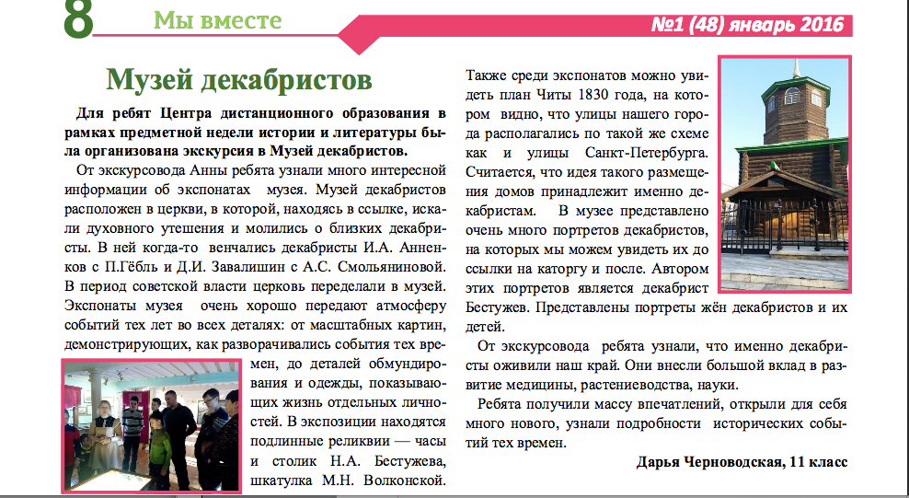

Приложение № 5
